Phần 1 – Giải thích
Không thể lưu trực tiếp quan hệ N-N giữa BOOKING và SEAT vì một đơn đặt vé có nhiều ghế và một ghế có thể được đặt nhiều lần ở các suất chiếu khác nhau, nên cần thực thể trung gian để lưu từng lượt đặt ghế cụ thể.
Ngoài ra, nếu chỉ lưu thông tin loại ghế (VIP/Standard) thì khi loại ghế hoặc giá thay đổi, giá của vé đã mua trong quá khứ cũng có thể bị thay đổi theo. Vì vậy, thực thể trung gian phải lưu UnitPrice/Price tại thời điểm mua để đóng băng giá.
Phần 2
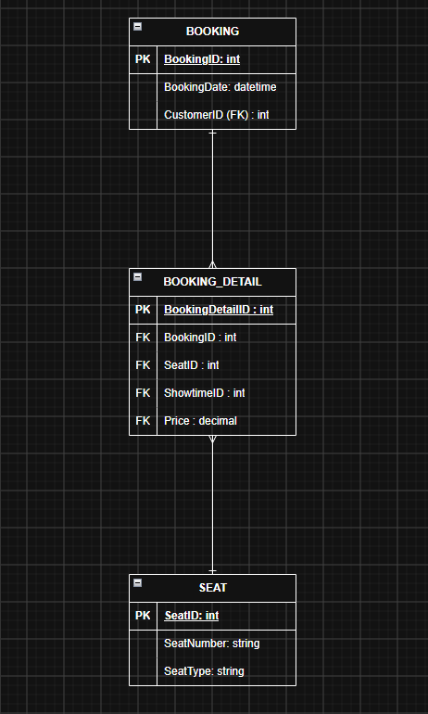
Phần 3
Có, vi phạm 2NF nếu khóa chính của BOOKING_DETAIL là khóa ghép có SeatID và các thông tin liên quan.
Vì SeatType phụ thuộc vào SeatID, không phụ thuộc đầy đủ vào toàn bộ khóa của thực thể trung gian. SeatType nên được lưu ở thực thể SEAT, không nên lưu lại trong BOOKING_DETAIL.

